烏日教會─見證分享 2007～03
陳聖忠口述96.03.18
吳約西,曾素華整理(1)
上帝聖手的眷顧

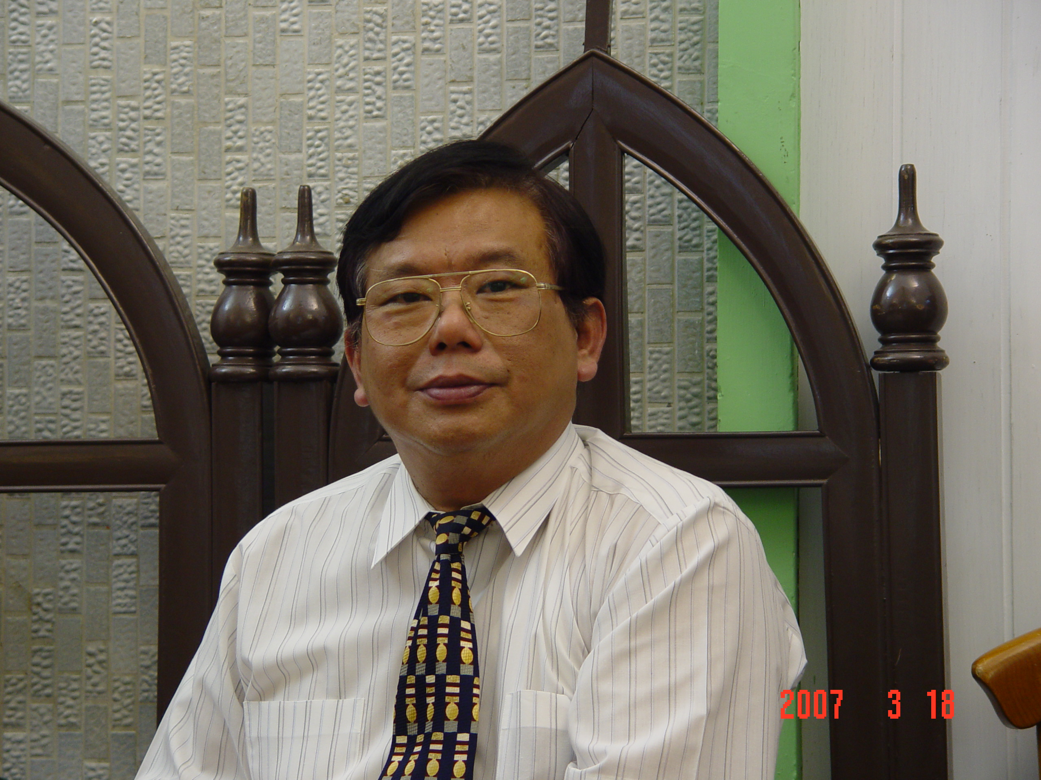
回顧我敬愛的父親陳左源長老，民國77年某一天晚上，因發生嚴重的腦部出血而頭部劇痛。在送到台中榮總醫院救治，雖經急診室醫生處理，卻仍無進展，進而轉至中山醫院治療。
在詳細的腦部攝影檢查中，我和哥哥清楚的看到父親腦部出血的部分約佔了腦部一半的面積，而且又由於他頭部激烈疼痛，每日需藉著嗎啡的注射方能稍得止痛。我們全家幾乎因此而陷入艱困愁煩的情形，簡直不知所措。在一週的處置後，由於病情仍未改善，透過在台北姐姐用心的安排下，再次轉院至台北台大醫院，而開始了長達約2個月的住院治療。父親在台大住院期間是由母親放下手邊所有工作全心的照顧他，由於長期的陪伴媽媽的身心也是疲憊不堪。住院期間台大醫師多次建議為父親進行腦部的大手術以改善腦部出血情況，但是由於20年前腦部手術技術成熟度，尚未能讓我們全家下定此「剖腦」大手術的決心。在這種壓力與困苦中，全家幾乎是生活在愁雲慘霧之中。
此時，我們全家選擇了同心向上帝迫切祈禱，因為我們相信「在人不能的事，在上帝沒有不可能的事」，惟有全然交託給上帝父親的病情才有機會好轉。
就在全家同心禱告的隔日，奇蹟式的父親病情竟然出現很大的進步，連醫生都覺得很不可思議，在一週後他甚至可以出院回家。我深信這種扭轉「剖腦」「無望」情勢轉變為「復原」的，就是上帝的憐憫。我們全家也深深体會到，在困苦無助的環境下，只有全然相信進而交託給上帝，上帝的眷顧將會及時臨到我們。
雖然父親已離開我們多年了，總是這次上帝眷顧我父親的見證，不僅將永遠深植在我心中，更再一次堅固了我們全家的信仰。這種深信到全然交託的体驗，就像是提摩太後書第一章12節所寫的「我識我所信的，也深信伊會保守我所交託伊的，到佇彼日」。

